GCO Gestión de Compras

Bizagi Modeler

Table of Contents

GCO Gestión de Compras 1

Bizagi Modeler 1

1 GCO Gestión de Compras 3

1.1 Process Properties 4

1.2 Process Elements 5

1.2.1 Registrar solicitud 5



1.2.2 Validación de existencias del producto 5



1.2.3 Gestionar solicitudes de proveeodres 6



1.2.4 Selecionar propuesta 6



1.2.5 Revisar Orden Compra 7



1.2.6 Cancelar solicitud 8



2 GCO Gestión de solicitud a Proveedores 9

2.1 Process Properties 10

2.2 Process Elements 10

2.2.1 Generar número único de la solicitud 10



2.2.2 Event-based Gateway 11



2.2.3 Recibir respuesta 11



2.2.4 Espera de 3 días 11



GCO Gestión de Compras

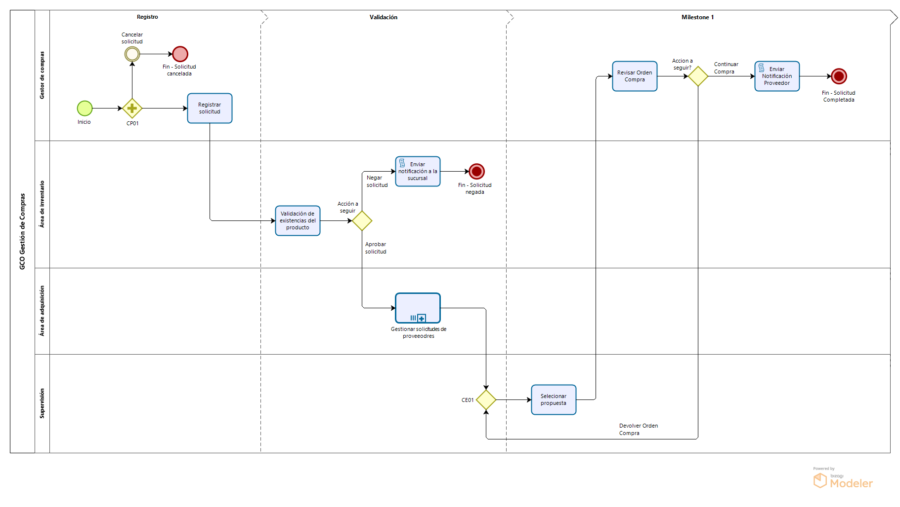

Process Properties

Category

Processes

Access Type

Process

Order

1

Use Parent Case Number

True

Enable Alerts

True

Enable Notifications

True

Global Form

frm_SummaryForm ( 1.0 )

Summary Form

frm_SummaryForm ( 1.0 )

Mobile access

True

Estimated Duration

0d 0h 0m

Lower Limit

0d 0h 0m

Upper Limit

0d 0h 0m

Version

1.0

State

Active

Risk Signal

0

Process Elements

Registrar solicitud



Duration

0d 0h 0m

Priority

3

Can reassign

False

Notify on assignment

False

Notify on mobile

False

Is Singleton

False

Mobile access

True

Timer Event Duration

0d 0h 0m

Can release

False

Validación de existencias del producto



Duration

0d 0h 0m

Priority

3

Can reassign

False

Notify on assignment

False

Notify on mobile

False

Is Singleton

False

Mobile access

True

Timer Event Duration

0d 0h 0m

Can release

False

Gates

Negar solicitud

Aprobar solicitud

Gestionar solicitudes de proveeodres



Loop type

Multi-Instance

MI Ordering

Parallel

Flow Condition

All

Process

GCO Gestión de solicitud a ProveedoresDuration

0d 0h 0m

Priority

3

Gates

Selecionar propuesta

Selecionar propuesta



Duration

0d 0h 0m

Priority

3

Can reassign

False

Notify on assignment

False

Notify on mobile

False

Is Singleton

False

Mobile access

True

Timer Event Duration

0d 0h 0m

Can release

False

Revisar Orden Compra



Duration

0d 0h 0m

Priority

3

Can reassign

False

Notify on assignment

False

Notify on mobile

False

Is Singleton

False

Mobile access

True

Timer Event Duration

0d 0h 0m

Can release

False

Gates

Continuar Compra

Devolver Orden Compra

Cancelar solicitud



Can reassign

False

Priority

3

Notify on assignment

False

Can release

False

GCO Gestión de solicitud a Proveedores

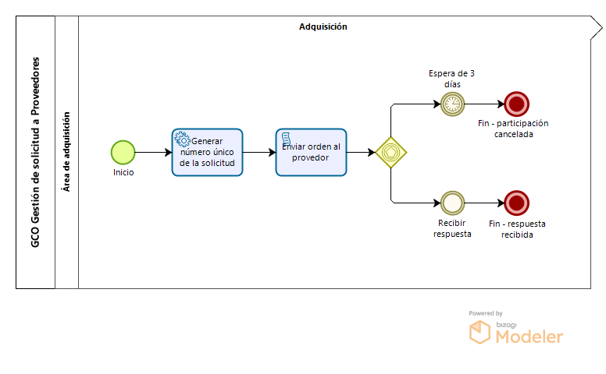

Process Properties

Category

Processes

Access Type

Sub-Process

Order

1

Use Parent Case Number

True

Enable Alerts

True

Enable Notifications

True

Mobile access

True

Estimated Duration

0d 0h 0m

Lower Limit

0d 0h 0m

Upper Limit

0d 0h 0m

Version

1.0

State

Active

Risk Signal

0

Process Elements

Generar número único de la solicitud



Priority

3

Event-based Gateway



Instantiate

False

Recibir respuesta



Can reassign

False

Priority

3

Notify on assignment

False

Can release

False

Espera de 3 días



Duration

0d 0h 0m